ZŠ Slovanská 1415/7, Považská Bystrica
Typy krajín
Projekt /informatika a geografia/

V.B
22. 5. 2009

Ďažďové lesy

Typ krajiny: Dažďové lesy
Podnebie: Teplé a daždivé
Rastlinstvo: Bujné, poschodový porast, liany
Živočíšstvo: Hady, opice, pestrofarebné vtáctvo
Rieky: Amazon, Kongo
Pôdy: Hlboká červenozem
Iné: Najmohutnejšie stromy sú vysoké až 50m.
Tečú tadiaľ najvodnatejšie rieky Zeme.
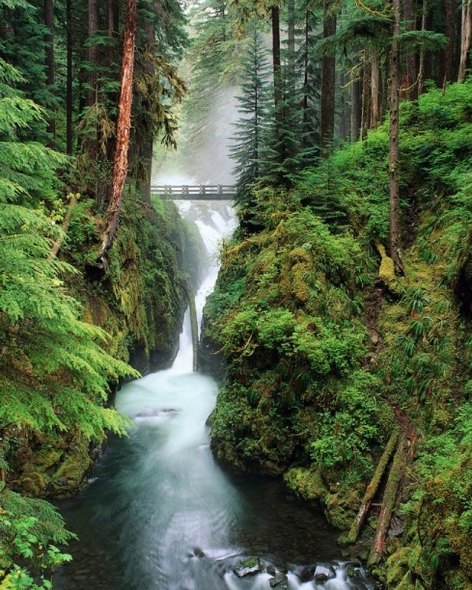
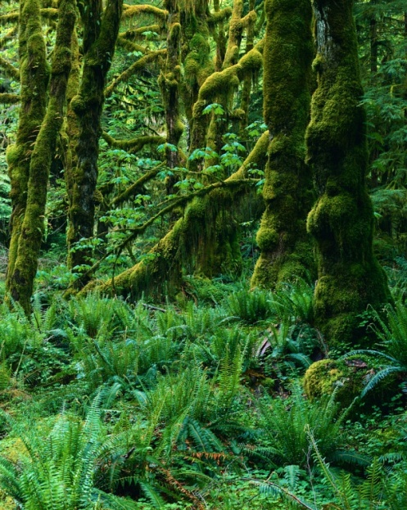

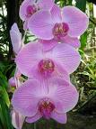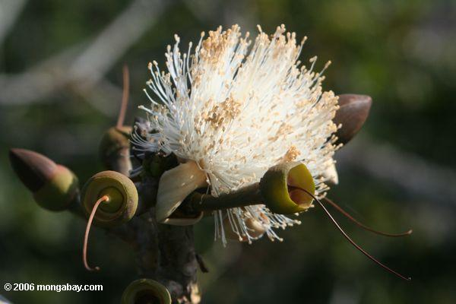
Orchidea Biely kvet
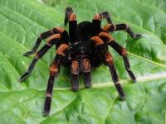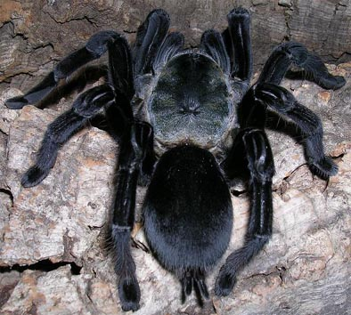
Tarantule
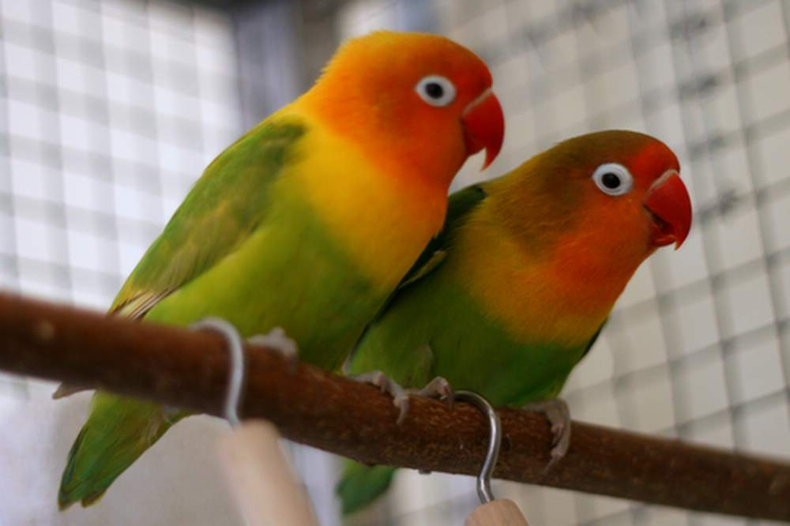 Papagáje

Typ krajiny: Savany
Podnebie: Strieda sa tam obdobie sucha a dažďov, zrážky sú vo forme dažďa
Rastlinstvo: vysoké trávy, baobaby, akácie
Živočíšstvo: lev, zebra, žirafa
Rieky: počas sucha nemajú dostatok vody, počas dažďov majú dostatok vody
Pôdy: úrodné, hlboké, zafarbené do červena
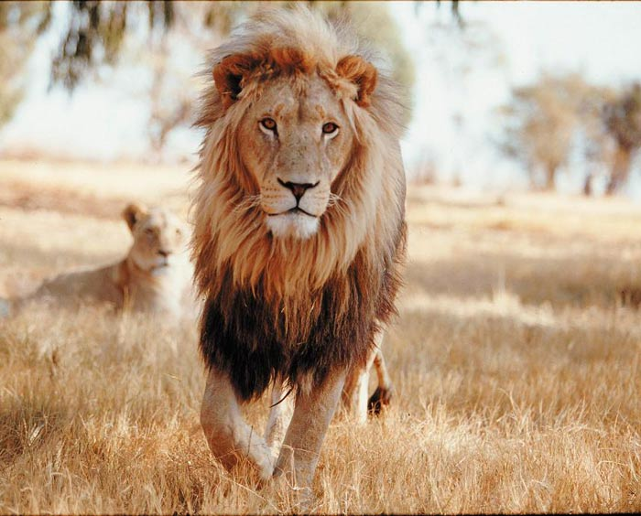
Lev v savane.

Typ krajiny: Subtropické lesy a kroviny
Podnebie: letá - teplé a suché
zimy - daždivé a mierne
Rastlinstvo:
- stromy a kríky
- tvrdé kožovité listy, neopadávajú listy, sú po celý rok zelené: céder, vavrín,
- eukalypty, pínie

Živočíšstvo: daniel, jeleň, divá koza, dikobraz, divá ovca
Rieky: zimy – najviac vody závisí od dažďov
letá – málo vody
Pôdy: škoricové, vlhké oblasti – červenozeme a žltozeme

Iné: nachádzajú sa v prímorských oblastiach – stredozemné more

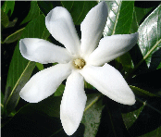 Subtropický kvet

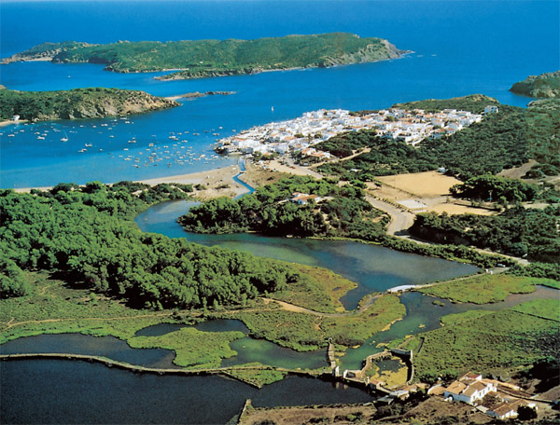 Španielsko
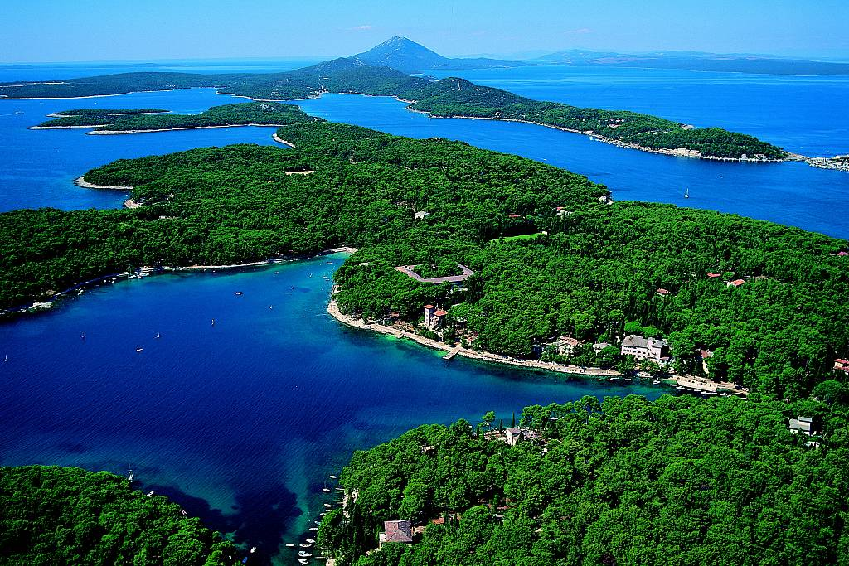Chorvátsko

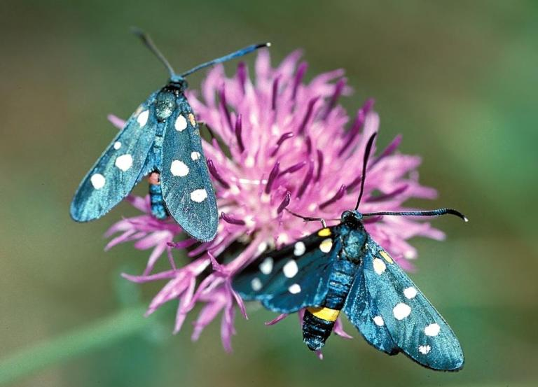

Vretenuška čičorková
Stepi
Typ krajiny: Stepi
Podnebie: Majú veľmi teplé, suché letá a pomerne studené zimy.
Rastlinstvo: Rastliny majú pre svoj rast najlepšie podmienky na jar a začiatkom leta. Rastie tam najme tráva. Je tam málo stromov.
Živočíchy: Pôvodné živočíchy stepí boli divé kone, zajace, myši, jarabice, bažanty a iné zvieratá.
Pôdy: V stepiach vznikli úrodné černozem a gaštanové pôdy. Obsahujú veľa humusu, ktorý vzniká odumieraním rastlín.
Vodstvo: V stepiach nevzniká veľa riek, pretože tam málo prší. Väčšie rieky sú Dneper a Volga v Európe.
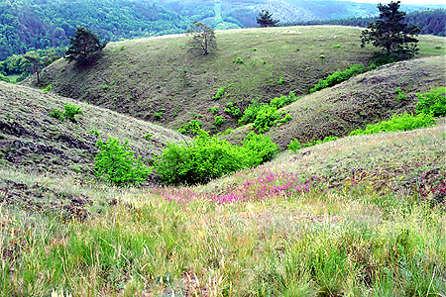

Typ krajiny: lesy mierneho pásma
Podnebie: mierne
Rastlinstvo: buk ,smrek, dub, borovica sosna, javor
Živočíšstvo: jeleň, daniel, diviak, medveď
Rieky: Lena, Oleňok, (Rusko)
Pôdy: hnedé lesné, podzol
Iné: Listnaté a ihličnaté lesy sa
Vyskytujú v oblastiach s miernym podnebím .

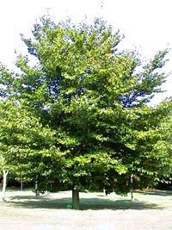
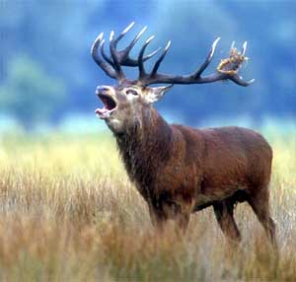
Jeleň Buk

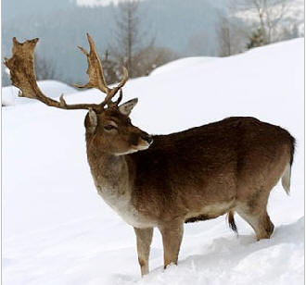Daniel
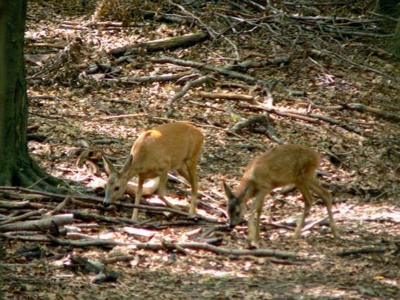
Srny

Typ krajiny: Tundra
Podnebie: studené podnebie, krátke studené letá
Rastlinstvo : veľmi biedne strom dorastie do 1 meter
Živočíšstvo : polárna líška , zajac ,medveď, soby
Rieky : Yukon (Amerika)
Pôda : dlhodobo zamrznutá
Iné:
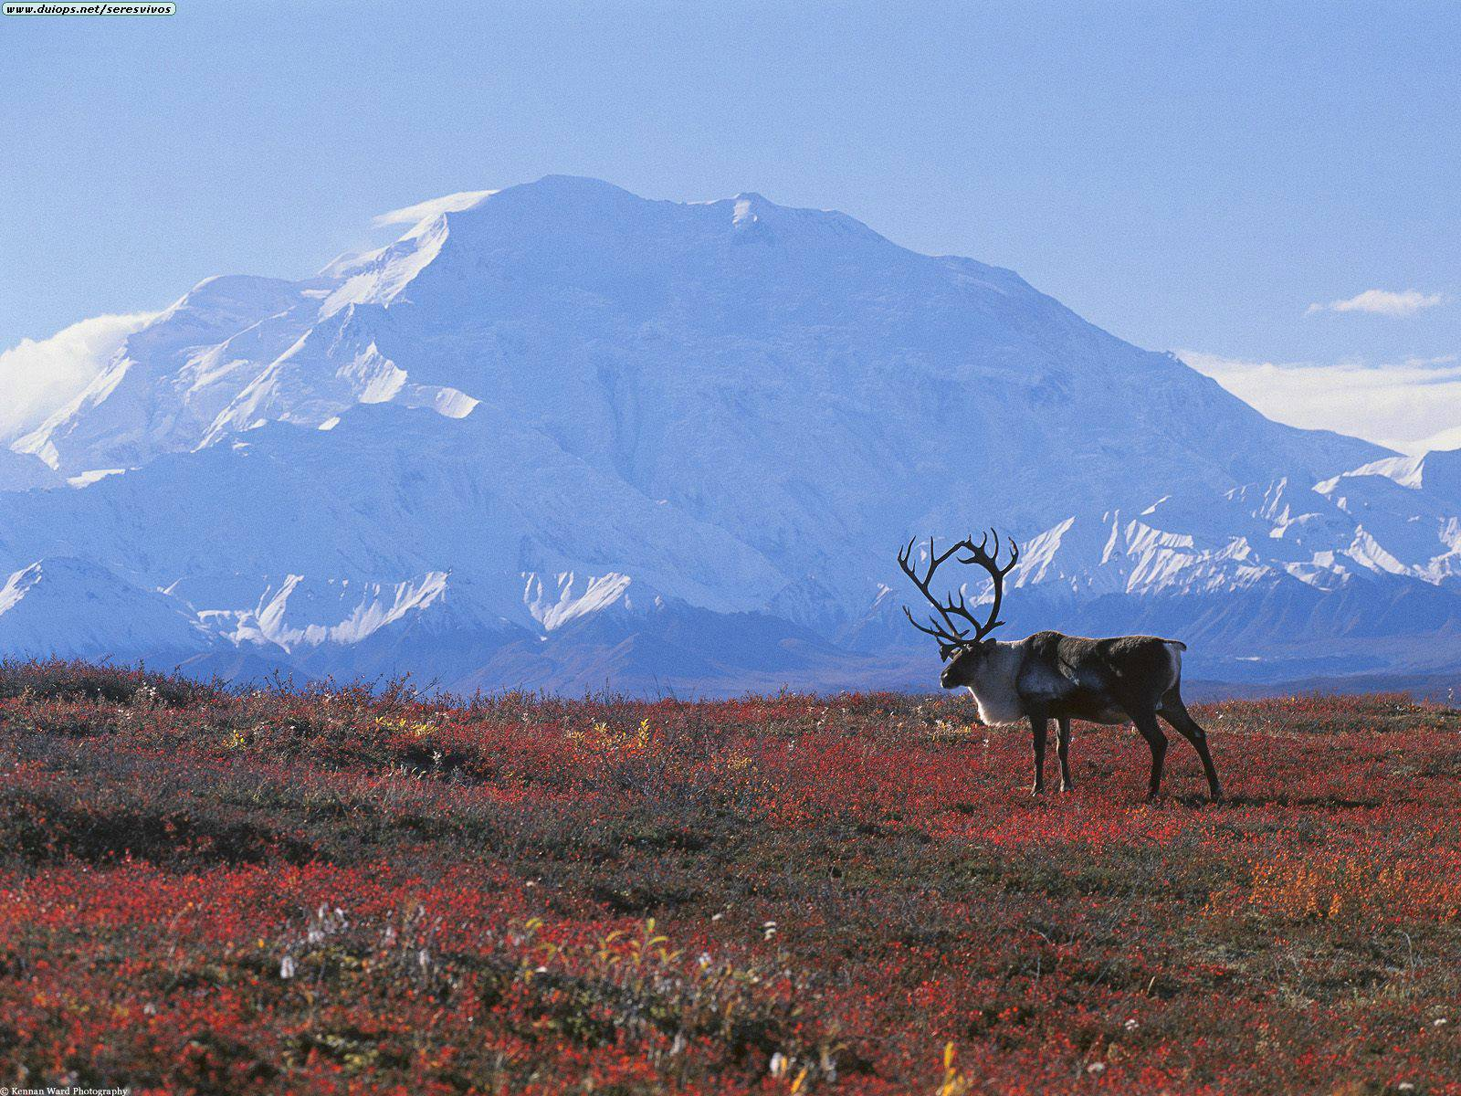

Typ krajiny: Polárne krajiny
Podnebie: Studené
Rastlinstvo: žiadne
Živočíšstvo: ľadový medveď, tučniak, mrož, žralok
Rieky: nie sú
Iné: živočíchy sa chránia hustou kožušinou, podkožným tukom a perím
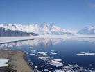

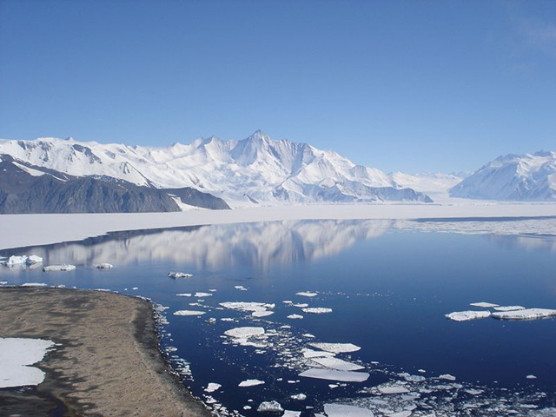


Pexeso – Vysoké pohoria

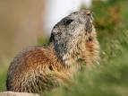  Svišť |  | 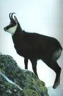  Kamzík
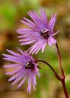  Soldanelka |  |  | Horec Alpínsky
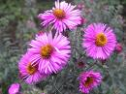  Astra Alpínska |  | 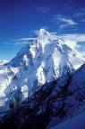  Horec Alpínsky
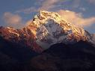 | Tatry | 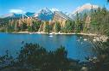  Štrbské Pleso
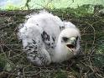  Orol Skalný |  | 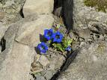  Horec

Pexeso | Pexeso | Pexeso | Pexeso
Pexeso | Pexeso | Pexeso | Pexeso
Pexeso | Pexeso | Pexeso | Pexeso
Pexeso | Pexeso | Pexeso | Pexeso
Pexeso | Pexeso | Pexeso | Pexeso
Pexeso - Púšte

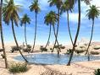  Oáza |  |   Kočovník
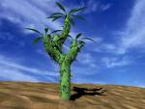  Kaktus |  |   Škorpión
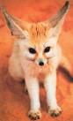  Fenek |  | 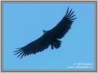  Sup  Níl
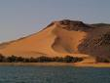 |  |   Sahara
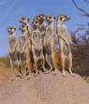  Surikáty |  | 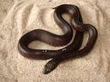  Púštny had

Pexeso – Dažďové lesy

Papagáj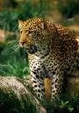apagáj  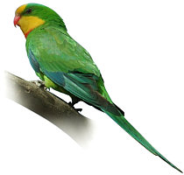 |  | Anakonda  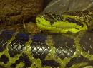
Lianyapagáj  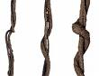 |  | Eben  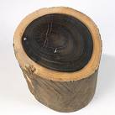
Tukan
Orchidea

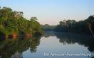  Amazon |  |   Červené drevo
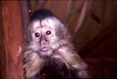  Opica |  | Jaguár

Pexeso - Savany
pexeso | pexeso | pexeso | pexeso
pexeso | pexeso | pexeso | pexeso
pexeso | pexeso | pexeso | pexeso
pexeso | pexeso | pexeso | pexeso
pexeso | pexeso | pexeso | pexeso

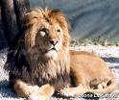  lev |  | 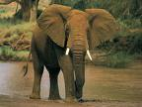  slon
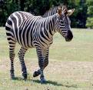  zebra |  | 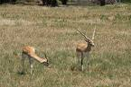  antilopa
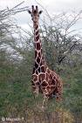  žirafa | akácia | 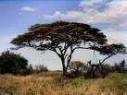
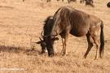  pakôň |  | 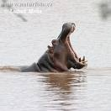  hroch
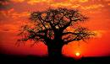  baobab |  | 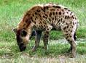  hyena

Pexeso - Savany

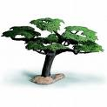  Akácia |  |   Lev
  Slon |  | Zebra  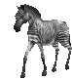
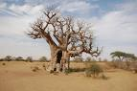  Boabab |  |   Hroch
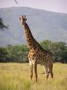  Žirafa |  | 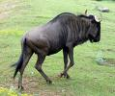  Pakoň
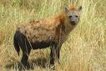  Hiena | Antilopa | 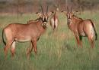

Pexeso – Dažďové lesy


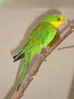  Papagáj |  | 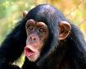  Ľudoop
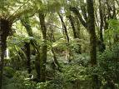  Lesy |  | 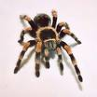 | Tarantula
Amazon |  | 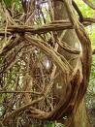  Liany
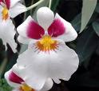 | Orchidea |   Orchidea
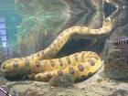  Anakonda |  | 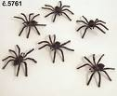  Tarantule

Pexeso - Savany
Pexeso | Pexeso | Pexeso | Pexeso
Pexeso | Pexeso | Pexeso | Pexeso
Pexeso | Pexeso | Pexeso | Pexeso
Pexeso | Pexeso | Pexeso | Pexeso
Pexeso | Pexeso | Pexeso | Pexeso

  Slon  Žirafa  Opica |  | 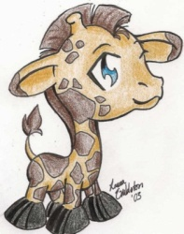
 |  |   Lev  Zebra  Hroch  Baobab  Akácia
 |  | 
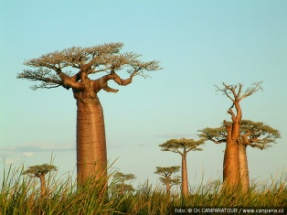 |  | 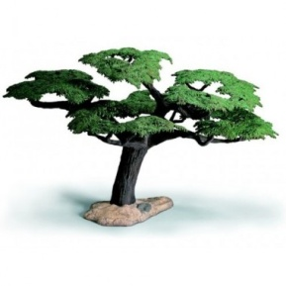
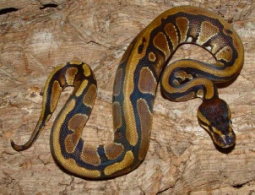 |  | 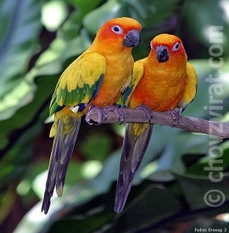  Papagáje  Had

Pexeso - Stepi


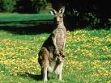  Klokan |  | 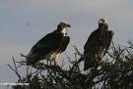  supy
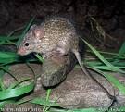  myš |  |   pštros
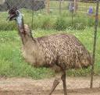  Emu |  | 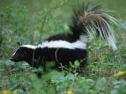  skunk
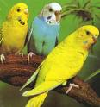  andulky |  | 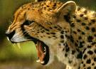  gepard
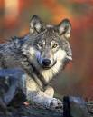  vlk |  | 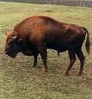  bizón

Pexeso – Lesy mierneho pásma
Pexeso | Pexeso | Pexeso | Pexeso
Pexeso | Pexeso | Pexeso | Pexeso
Pexeso | Pexeso | Pexeso | Pexeso
Pexeso | Pexeso | Pexeso | Pexeso
Pexeso | Pexeso | Pexeso | Pexeso

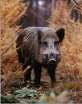  Diviak  Jeleň  Daniel  Muflón  Srnec |  | 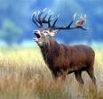
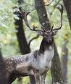 |  | 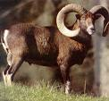
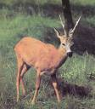 |  | 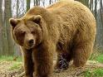
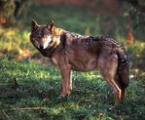  Vlk  Medveď  Liška  Kuna  veverica |  | 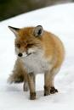
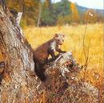 |  | 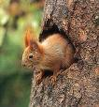

Pexeso – Tundra
pexeso | pexeso | pexeso | pexeso
pexeso | pexeso | pexeso | pexeso
pexeso | pexeso | pexeso | pexeso
pexeso | pexeso | pexeso | pexeso
pexeso | pexeso | pexeso | pexeso

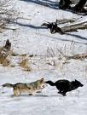  vlk | orol | 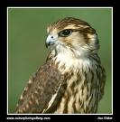
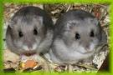  bizón  myš  medveď  kačka  vlk |  | 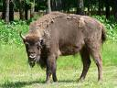
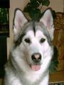 |  | 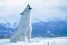
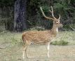  jeleň |  | 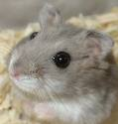  myš
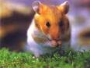  myš |  | 